Umgang mit dem Gasbrenner

Lehrbuch (29.07.2026)
 |  | Umgang mit dem Gasbrenner |  |  | Stichwort
 |  | Ein wichtiges Gerät, um im Labor hohe Temperaturen zu erzeugen, ist der Gasbrenner. Es gibt sie in verschiedenen Ausführungen. Am häufigsten sind im Chemie-Labor die Teclu- Brenner und die bekannteren Bunsen-Brenner, daneben gibt es noch weitere Typen z.B. Mekker- Brenner, Daniel- (Knallgas)- Brenner, Gebläse- Brenner, Schweißbrenner. |  |  | Brennertypen
 |  | Um mit einem Gasbrenner richtig umgehen zu können, muss man einige wichtige Teile und ihre Funktion kennen. An einer Schnittzeichnung eines Teclu- Brenners sind die Teile dargestellt. |  |  | Teclu-Brener
 |  | 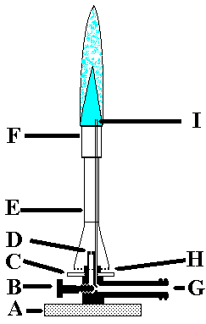  Bild 4.1: Schnitt durch einen Teclu-Brenner mit Sparflamme | A Brennerfuß  B Gasregulierschraube  C Luftregulierschraube  D Gasdüse  E Schornstein (Brennerrohr)  F Schornsteinaufsatz  G Gaseintritt  H Lufteintritt  I Röhrchen für die Zündflamme |  | Aufbau eines Gasbrenners
 |  | Es gibt zwei Möglichkeiten, den die Gasflamme im Betrieb zu verstellen. Das geschieht mit der  Gasregulierschraube (B) und der Luftregulierschraube (C). Zu Beginn müssen beide Schrauben verschlossen sein.  Dazu wird die Gasregulierschraube rechts herum hineingedreht. Diese Schraube besitzt am Ende einen kegelförmigen Verlauf, der die Gaszufuhr verschließt. Eine solche Schraube heißt Nadelventil. Anschließend überzeugt man sich, dass der Schornstein fest auf seinem Gewindeabschnitt sitzt und dreht ohne Kraft die Luftregulierschraube unter den Schornstein. In diesem Zustand ist der Gasbrenner aus; so sollte er auch weggestellt werden. |  |  | Zustand „AUS“
 |  | Wenn man im Labor einen Gasbrenner in Betrieb nehmen will, sollte man davon ausgehen können, dass seine Luftregulierschraube und seine Gasregulierschraube geschlossen sind. Trotzdem muss man sich selbst davon überzeugen und gegebenenfalls diese schließen.  Danach hält man ein funktionsfähiges Zündmittel bereit. Das kann ein Streichholz, ein Gasanzünder oder ein Gasfeuerzeug sein. Im Schulgebrauch eignen sich auch leere Gasfeuerzeuge, sofern der Feuerstein noch Funken abgibt.  Der Gasbrenner gehört zu den Geräten, die mit Energie betrieben werden. Diese Geräte werden alle auf die gleiche Weise in Betrieb genommen. |  |  | Allgemeine Einschaltregeln
 |  | Für den Gasbrenner im Schul-Laborbetrieb geschieht das In-Betrieb-Nehmen so:  „AUS“-Zustand prüfen oder herstellen  Brenner mit der Gasversorgung verbinden und Zündmittel bereithalten,  elektrische Hauptsicherung einschalten,  elektrische Gassicherung einschalten,  Gas-Haupthahn öffnen (ist nur nach Wartungsarbeiten oder langer Stilllegung geschlossen)  Gashahn am Arbeitsplatz öffnen  Gasregulierschraube öffnen  austretendes Gas sofort zünden  Gas- und Luftregulierschraube soweit öffnen, dass man die gewünschte Flamme erhält. |  |  | Speziell für Gasbrenner
 |  | In umgekehrter Reihenfolge Weise werden alle mit Energie betriebenen Geräte außer Betrieb gesetzt:  Man schließt die Absperrungen entgegengesetzt zu der Richtung, wie die Energie fließt.  Für den Gasbrenner im Laborbetrieb geschieht das außer Betrieb setzen so:  Luftregulierschraube schließen  Gasregulierschraube schließen  Gashahn am Arbeitsplatz schließen  Gasschlauch vom Gashahn abziehen  in Absprache mit anderen Laborbenutzern:  elektrische Gassicherung ausschalten  beim Verlassen des Labors:  elektrische Hauptsicherung ausschalten |  |  | Spezielle Ausschaltregeln für den Gasbrenner

 |  | Tabelle 4.1: Flammenarten beim Gasbrenner |  |  | Flammenarten
  Zustand | Flamme | Verwendungszweck
  Gas aus (bei Brennern mit Zündflamme)  Luft aus  Sparflamme, Zündflamme |  | Zwischen den Versuchen;  beim Verlassen des Arbeitsplatzes Gaszufuhr am Gashahn ganz abstellen.  Niemals auspusten!!
  Gas voll an;  Luft aus  leuchtende Flamme |  | (Rußend, wird selten verwendet)
  Gas voll an;  Luft ganz wenig an;  entleuchtete Flamme |  | langsames Erwärmen von Flüssigkeiten (z.B. Reagenzgläsern);  Lötrohrarbeiten
  Gas voll an;  Luft voll an  rauschende Flamme |  | schnelles und hohes Erhitzen bis zum Glühen  (Vorsicht bei Laborglas)
 |  | 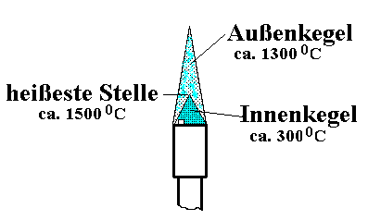  Bild 4.2: Flammentemperaturen der rauschenden Brennerflamme | Mit der Beimischung von Luft zum austretenden Gas kann man eine optimale Verbrennung erreichen. Die rauschende Flamme erreicht die größten Temperaturen. Dabei kann man vom Aussehen her zwei unterschiedlich blaue Zonen unterscheiden. Innen gibt es einen hellblau leuchtenden Flammenkegel, darüber einen größeren fahlblauen Kegel.  Welche Gasgemische liege in den blauen Bereichen vor? |  | Flammentemperaturen

Folie (29.07.2026)

Brennerfuß | A
Gasregulierschraube | B
Luftregulierschraube | C
Gasdüse | D
Schornstein (Brennerrohr) | E
Schornsteinaufsatz | F
Gaseintritt | G
Lufteintritt | H
Röhrchen für die Zündflamme | I

Flamme | Namen der Flamme  Verwendungszweck  Stellung der Regulierschrauben

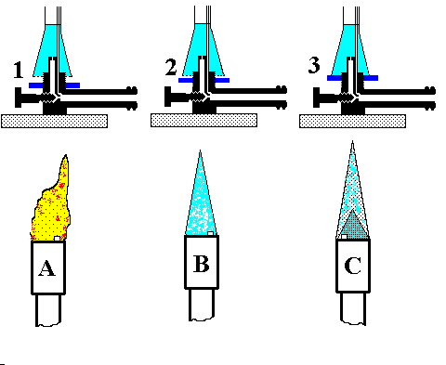

Arbeitsblatt (29.07.2026)
 |  | Umgang mit dem Gasbrenner |  |  |  |  |  | Stichwort
 |  | Bild 4.3: Ordne die Buchstaben A-I der Beschriftung des Teclu-Brenners zu |  | Schornstein (Brennerrohr)  Lufteintritt  Brennerfuß  Gasregulierschraube  Schornsteinaufsatz  Luftregulierschraube  Gasdüse  Röhrchen für die Zündflamme  Gaseintritt
  Flamme | Namen der Flamme  Verwendungszweck  Stellung der Regulierschrauben
 |  | Bild 4.4: Ordne den Stellungen der Regulierschrauben die richtigen Flammen zu. | 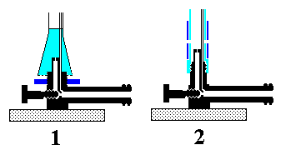  Bild 4.5: Welches ist der Teclu-Brenner, welches der Bunsenbrenner? Welche Vorteile besitzt jeder von ihnen?
 |  | Die Flamme des rauschenden Brenners hat in den unterschiedlich aussehenden Bereichen auch unterschiedliche Temperaturen. Man kann das mit einfachen Mitteln herausfinden, indem man einen dünnen Holzspan quer in unterschiedlicher Höhe in die Flamme hält. An Stelle eines Holzstabes kann man auch ein im Chemielabor gebräuchliches Magnesia-Stäbchen nehmen.  Beschreibe, was man beobachten kann. | 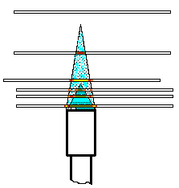

K63 K64 Gasbrenner und Umgang (29.07.2026)
  63 | Gasbrenner | 29.07.26
  Skizziere die rauschende Flamme.
  Welche Stellung der Regulierschrauben erzeugen welche Flammen?
  Benenne die Teile des Brenners.
  63 | Gasbrenner | 29.07.26
  A Brennerfuß
  B Gasregulierschraube
  C Luftregulierschraube
  D Gasdüse
  E Schornstein (Brennerrohr)
  F Schornsteinaufsatz
  G Gaseintritt
  H Lufteintritt
  I Röhrchen für die Zündflamme
  64 | Umgang mit dem Gasbrenner | 29.07.26
  In welcher Reihenfolge muss man einen Gasbrenner in Betrieb nehmen?
  Welche Brennerflammen kann man erzeugen?
  Welche Flamme benutzt man praktisch nie und warum?
  Welche Flamme ist die heißeste?
  Welche Temperatur erreicht man mit der heißesten Flamme des Gasbrenners?
  Wo befindet sich die heißeste Stelle einer Gasbrennerflamme?
  In welcher Reihenfolge muss man einen Gasbrenner außer Betrieb setzen? – Was darf man auf keinen Fall machen, um den Brenner aus zu machen und Warum nicht
  ?
  64 | Umgang mit dem Gasbrenner | 29.07.26
  Man prüft den Brenner vor dem Anschließen, dass alle Regulierschrauben geschlossen sind. Nach dem Anschließen öffnet man erst den Gashahn, dann die Gasregulierschraube und zündet das Gas. Zuletzt stellt man mit der Luftregulierschraube die gewünschte Flamme ein.
  (Sparflamme),
  leuchtende Flamme.
  Entleuchtete Flamme,
  rauschende Flamme
  Die leuchtende Flamme wird selten benötigt, weil sie leicht rußt.
  Die rauschende Flamme ist die heißeste Flamme des Gasbrenners.
  Man erreicht mit der rauschenden Flamme knapp 1500°C.
  Die heißeste Stelle befindet sich knapp oberhalb des hellblauen Innenkegels der rauschenden Gasbrennerflamme.
  Erst wird die Luftregulierschraube, dann die Gasregulierschraube, zuletzt der Gashahn geschlossen. – Auf keinen Fall darf man einen Gasbrenner ausblasen, weil dann immer noch Gas unbemerkt ausströmt.

